MAIKKULA ya TYTÖT
LIIKUNTASUUNNITELMA Kevät 2025
Vko | Pmv | Liikuntamuoto | Paikka ja varusteet
vko 2 | 7-10.1. | Luistelu | Kolehmainen  Luistimet+kypärä
vko 3 | 13.-17.1. | Luistelu | Kolehmainen  Luistimet+kypärä
vko 4 | 20.-24.1. | Kestävyyttä ja lihaskuntoa, steppilaudat | Sali, sisäliikuntavarusteet
vko 5 | 27.1.-31.1. | Power Mover, lihaskunto+venyttelyt | Sali, sisäliikuntavarusteet
vko 6 | 3.-7.2. | Uinti | Linnanmaan uimahalli, HOX-kuljetusaikataulut
vko 7 | 10.-14.2. | Uinti | Uimapuku+uimalasit
vko 8 | 17.-22.2. | MOK | poikkeusohjelma
vko 9 | 24.2.-28.2. | Luistelu | Kolehmainen  Luistimet+kypärä
vko 10 |  | H I I H T O L O M A | Ulkoilua omaan tahtiin
vko 11 | 10.-14.3. | Hiihto | Koululta yhdysladulle tai
vko 12 | 17.-21.3. | Hiihto | Iinatin kuntoradan P-alue
vko 13 | 24.3.-28.3. | Kehonhallintaa, lihaskuntoa ja tasapainotaitoja telinevoimistellen | Sali, sisäliikuntavarusteet
vko 14 | 31.3.-4.4. | Kehonhallintaa, lihaskuntoa ja tasapainotaitoja telinevoimistellen | Sali, sisäliikuntavarusteet
vko 15 | 7.-11.4. | Fastcoop | Ouluhalli
vko 16 | 14.-16.4. | Palloilu (pääsiäisloma to-ma) | Ouluhalli
vko 17 | 22.-25.4. | Salipalloilu, lentopallo (8.lk TET) | Sali, sisäliikuntavarusteet
vko 18 | 28.4.-2.5. | Salipalloilu, lentopallo | Sali, sisäliikuntavarusteet
vko 19 | 5.-9.5. | Heittäminen, kiinniottaminen, pienpelit -ulkopalloilu | Kolehmainen  Ulkoliikuntavarusteet
vko 20 | 12.-16.5. | Heittäminen, kiinniottaminen, lyöminen | Kolehmainen  Ulkoliikuntavarusteet
vko 21 | 19.-23.5. | Ulkopalloiluna pesäpallo | Kolehmainen  Ulkoliikuntavarusteet
vko 22 | 26.5.-30.5. | Amazing Maikkula | Ulkoliikuntavarusteet

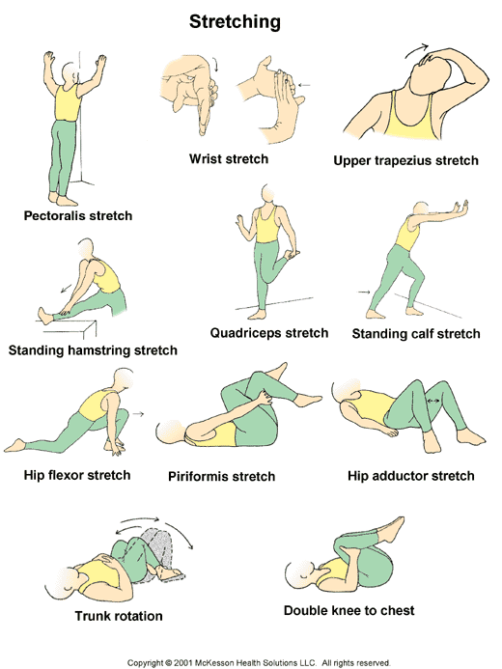
8.lk Lisäliikunta
Tammikuu- koordinaatio, ketteryys
Helmikuu- voima, lihaskunto
Maaliskuu- yhteistyö, pelit ja leikit
Huhtikuu- monipuolisesti palloilu
Toukokuu- kestävyys, ulkoillen

